8 ФЕВРАЛЯ  ДЕНЬ ПАМЯТИ ЮНОГО  ГЕРОЯ-АНТИФАШИСТА  8 февраля – День памяти юного героя-антифашиста. Этот день был утвержден очередной Ассамблеей ООН в 1964 году в честь погибших участников антифашистских демонстраций – французского школьника Даниэля Фери в 1962 году и иракского мальчика Фадыла Джамаля в 1963.  Так получилось, что в этот день были расстреляны пять мальчишек-парижан лицея «Бюффон»: Жан Мари Аргус, Пьер Бенуа, Жан Бодрее, Пьер Грела, Люсьен Легро, не предавших своих друзей-подпольщиков в годы Второй мировой войны.  В этот же день были расстреляны герои-молодогвардейцы Олег Кошевой, Любовь Шевцова, Дмитрий Огурцов, Виктор Субботин, Семен Остапенко в захваченном фашистами Краснодоне.  Наша память – это дань, которую мы должны принести всем детям «войны», взвалившим на себя недетскую ношу. О тех, кто до конца выполнил свой долг по защите страны от смертельной фашистской заразы, 8 февраля обучающиеся нашей школы вспоминали на информационных часах, часах памяти «У войны не детское лицо».  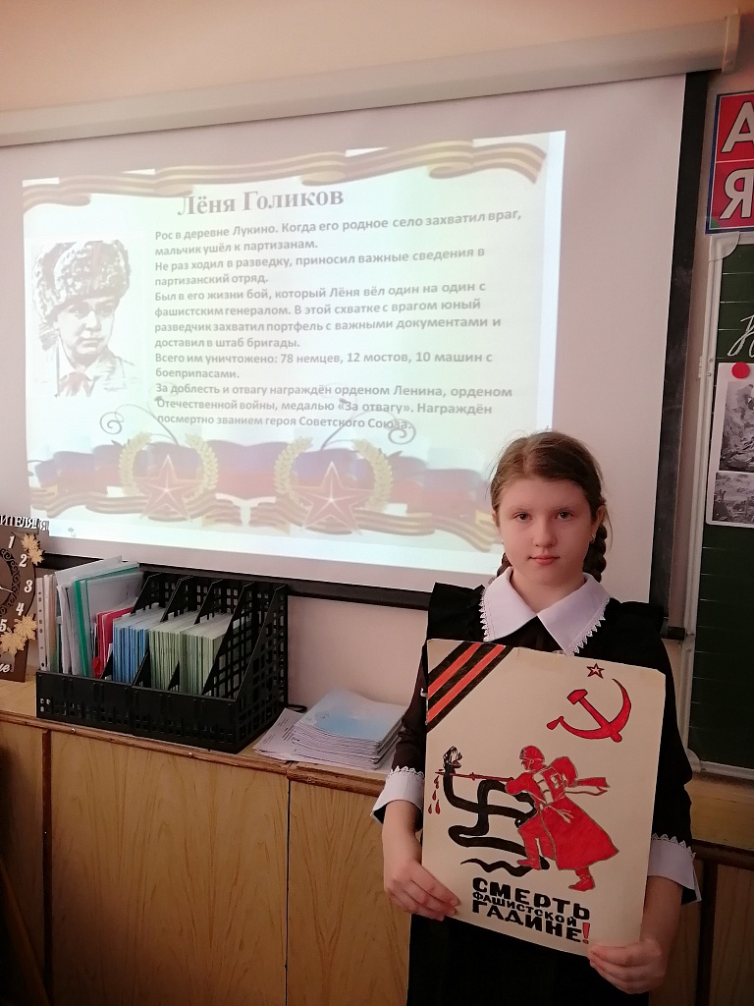  МЕЖДУНАРОДНЫЙ ДЕНЬ  КНИГОДАРЕНИЯ  14 февраля в более чем 40 странах мира отмечается Международный день книгодарения, когда люди делятся книжными подарками с друзьями, родными и даже незнакомцами, а также передают книги в библиотеки, детские дома, школы, благотворительные организации.  Идея отмечать праздник книгодарения принадлежит американке Эми Бродмур, школьному библиотекарю, блогеру, основательнице сайта детской книги и маме троих детей. Однажды один из сыновей спросил Эми: «Почему не существует такого дня в году, когда люди дарят детям и друг другу книги?» Этот вопрос ребёнка и определил появление в календаре нового праздника. Эми Бродмур обратилась к своим знакомым блогерам, к пользователям социальных сетей, коллегам и партнёрам по сайту с предложением проводить ежегодно 14 февраля День книгодарения. Инициативу активно поддержали.  Так, начиная с 2012 года, постоянно растёт число людей во всём мире, которые в День всех влюблённых отмечают важный праздник – Международный день книгодарения (International Book Giving Day) - праздник всех, кто дарит книги, дарит радость, кто приобщает детей к чтению.  Обучающиеся нашей школы так же присоединились к этой прекрасной традиции. Ребята не только подарили книги своим друзьям, приняли участие в акциях «Любимый сюжет», «Книжный тизер», но и подарили книги в школьную библиотеку.  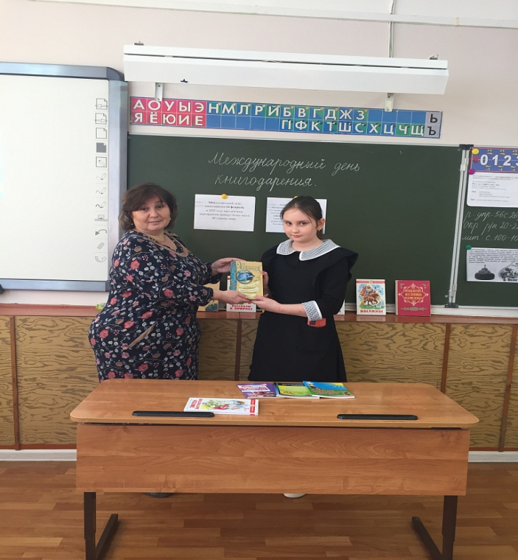  ДЕНЬ ЗАЩИТНИКА ОТЕЧЕСТВА  23 февраля — День защитника Отечества, день настоящих мужчин, день воинской славы России, которую российские войска обрели на полях сражений. Изначально в этом дне заложен огромный смысл - любить, почитать и защищать свою Отчизну, а в случае необходимости, уметь достойно ее отстоять.  Во всех классах прошли уроки мужества и патриотизма, конкурс рисунков, акции «Письма Деду», «Армейский чемоданчик», музейные уроки, флешмоб «Будь готов», челлендж «ЗАряд ВПН» и др.  По традиции в 2-11 классах был проведен смотр строя и песни «Красив в строю, силен в бою».  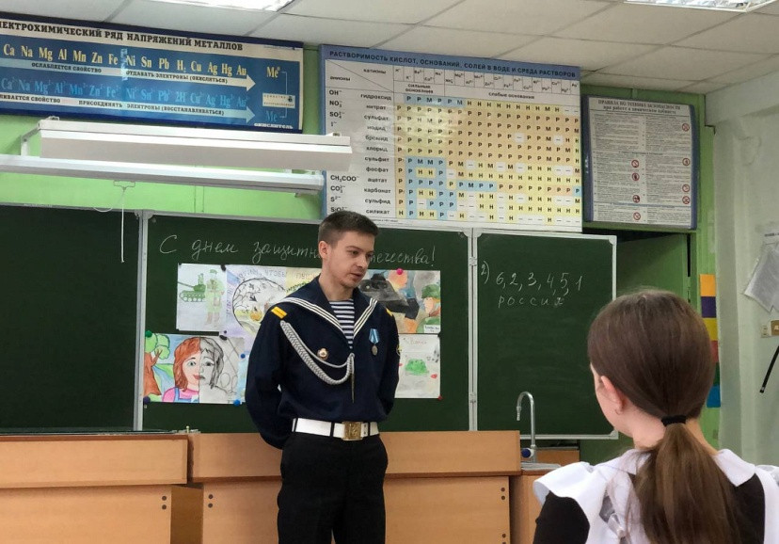  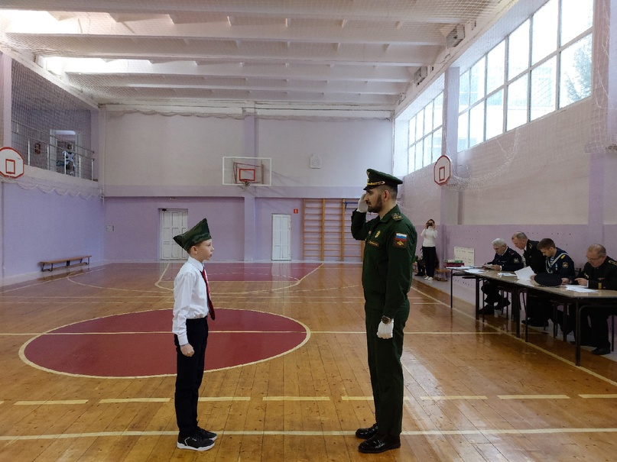  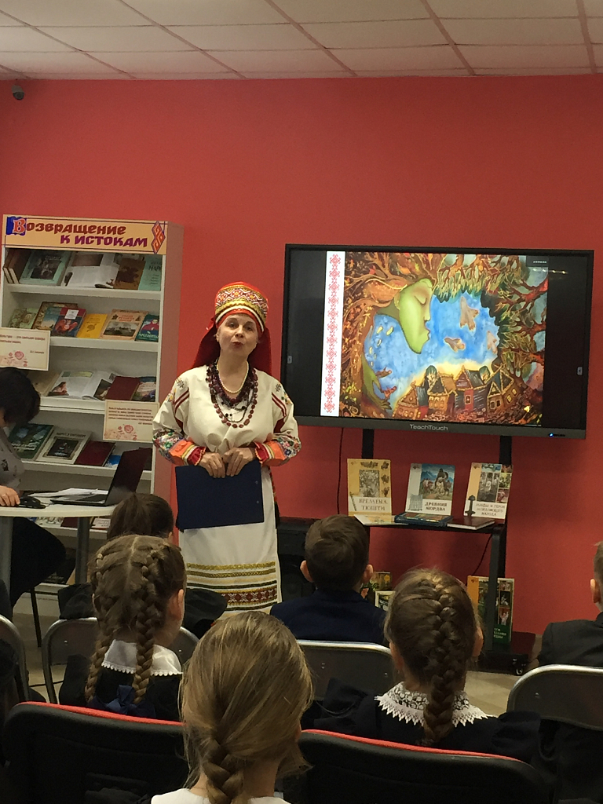  «Язык – это история народа», сказал Куприн. Мы должны оберегать его, хранить для будущего поколения. Если исчезнет наш мордовский язык, то исчезнет и культура мордовского народа, культура всей республики. | ВСЕРОССИЙСКАЯ  МАССОВАЯ ЛЫЖНАЯ ГОНКА  «ЛЫЖНЯ РОССИИ – 2022»  «Лыжня России» — самая массовая всероссийская лыжная гонка, в которой принимают участие и любители, и профессионалы, проводится ежегодно с 1982 года. 12 февраля 2022 года обучающиеся и родители нашей школы приняли активное участие в гонке «Лыжня России – 2022».  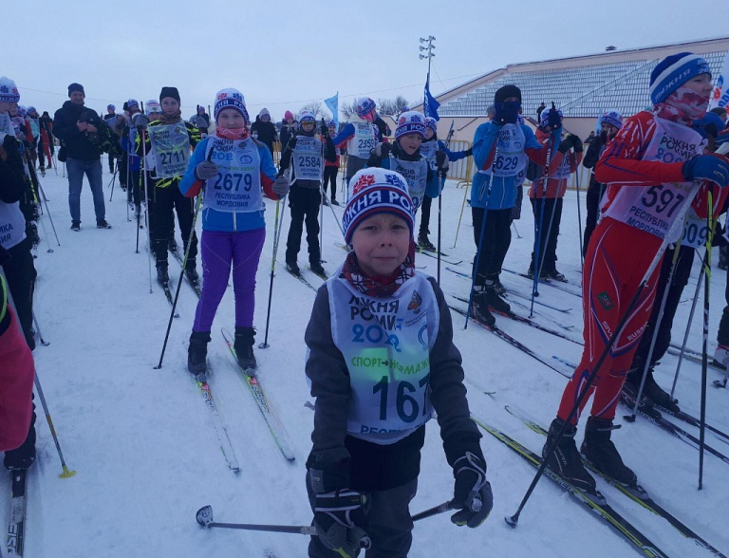  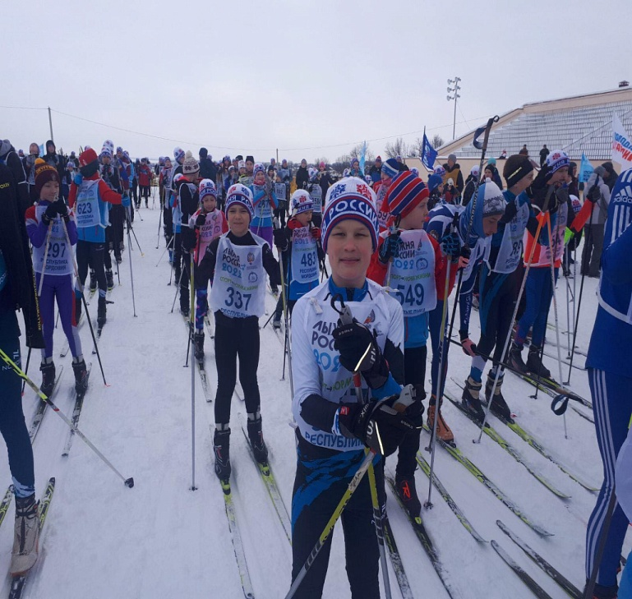  ДЕНЬ ПАМЯТИ  15 февраля – День памяти воинов-интернационалистов, участников военных действий в Афганистане, Таджикистане, Абхазии, Приднестровье, Чечне, Сирии и других «горячих точках» ближнего и дальнего зарубежья.  15 февраля во всех классах прошли уроки-мужества, уроки-памяти «Никто не создан для войны». Нельзя забывать о ветеранах и инвалидах войны, солдатских вдовах. Ведь они являются главными хранителями светлой памяти о погибших. Память – это не только сохранение прошлого, но и забота о будущем.  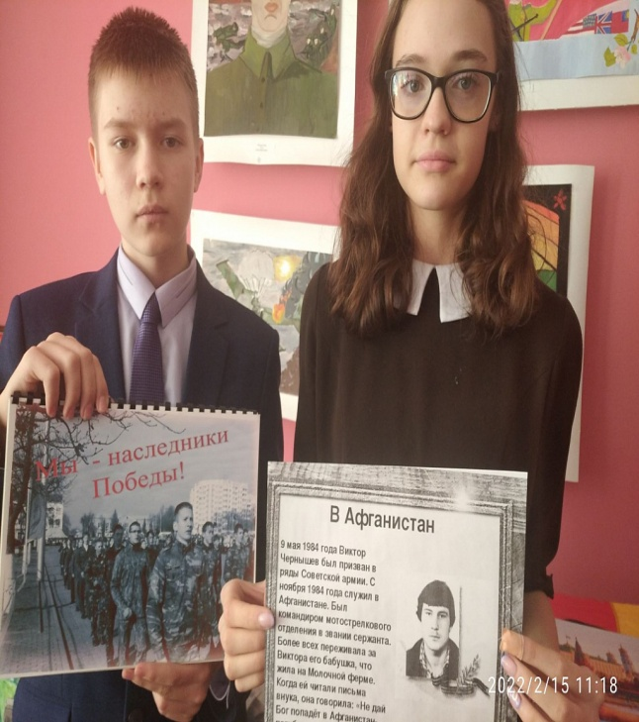  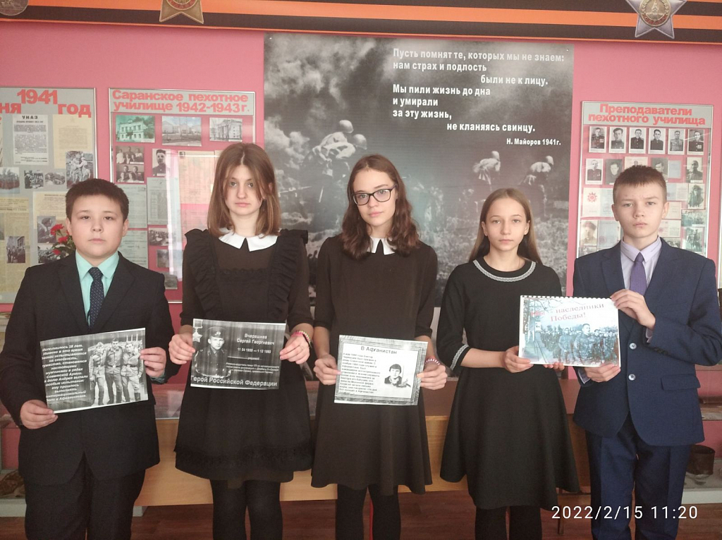  МЕЖДУНАРОДНЫЙ  ДЕНЬ ЯЗЫКА  Язык является инструментом сохранения и развития материального и духовного наследия любого народа. Ведь каждый народ – это неповторимая традиция, культура и история. Эта дата направлена на защиту исчезающих языков. В России 136 языков находятся на грани исчезновения, среди которых мокшанский и эрзянский языки.  В рамках «Дня родного языка» в МОУ «Средняя школа №33» прошли мероприятия:  1. Выставка книг «Родной язык - душа народа». Обучающиеся познакомились с новинками литературы, рассказали об истоках появления мордвы, прочитали отрывки из эпоса «Масторава».  2. Конкурс на лучшего чтеца стихотворений о родном мокшанском языке. Мокшанскому языку были сказаны слова признательности учащимися, для которых он не является родным.  3. Интересно и весело прошел урок мокшанского языка. Проведена содержательная беседа о Мордовии, о столице нашей республики – Саранске. Дети с большим удовольствием отгадывали загадки о книге, о Родине, читали стихотворения о родном языке.  4. Обучающиеся 4 А и 4 В классов посетили Центральную городскую библиотеку. Ребята ещё раз убедились, что мы должны оберегать наш мордовский язык, хранить его для будущих поколений. Если исчезнет наш мордовский язык, то может исчезнуть культура мордовского народа и культура всей республики.  Обучающиеся и педагоги нашей школы принимают активное участие не только в школьных мероприятиях, но и за её пределами.  Макарова Ксения, ученица 5А класса, заняла 3 место в ​республиканском конкурсе «Родной язык моей семьи» , номинация «Учебно-исследовательская разработка: эссе» (учитель - Гущина Т.А., учитель мордовского языка).  Мусатова Анна Ивановна, зам.директора по УВР, учитель мордовского (мокшанского) языка, в рамках проведения фестиваля, посвященного "Дню родных языков" награждена благодарностью за большую работу по сохранению и развитию мордовского языка и национальных традиций мордовского народа.  ПОЗДРАВЛЯЕМ!  Поздравляем команду МОУ «Средняя школа № 33», занявшую 2 место в XVIII ежегодном турнире по баскетболу среди юношей 2007 г.р. и младше, посвящённом памяти Старикова К. и Иванова С., погибших при исполнении воинского долга в Чеченской республике.  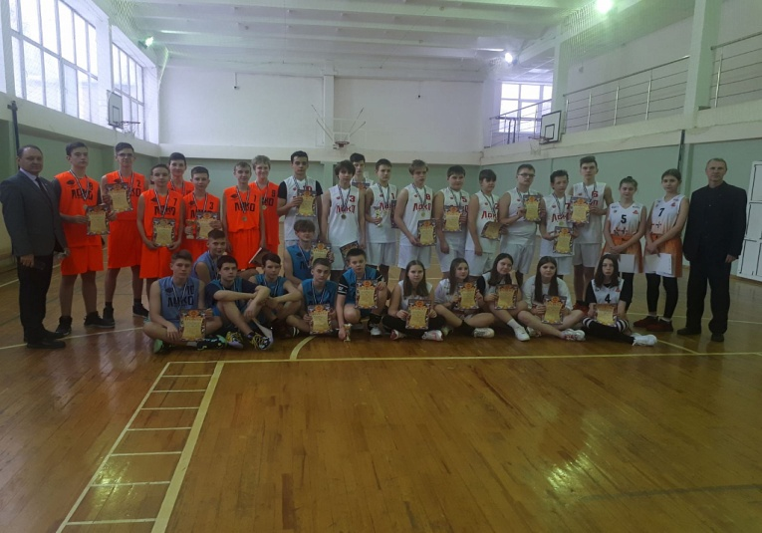  20 февраля 2022г. на базе Лыжно-биатлонного центра прошли 2-е гонки в рамках чемпионата и первенства Республики Мордовия по лыжным гонкам, где обучающиеся нашей школы заняли призовые места.  Чирясова Альбина – 1 место (девушки 2006-2007 г. р., 5 км);  Сарычев Семён – 1 место (юноши 2008 г. р. и младше, 5 км)  Зиновьев Александр – 2 место (юноши 2008 г. р. и младше, 5 км).

